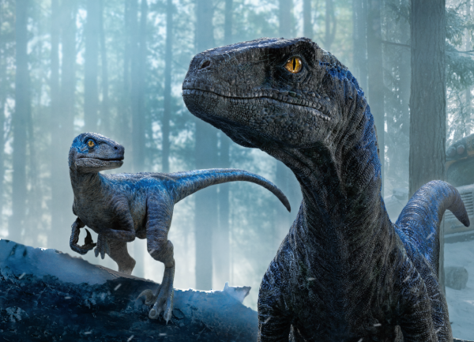
Jurský svět: Nadvláda
(Jurassic World: Dominion)
Premiéra: 9. 6. 2022

UIP - Universal, USA, 2022
Režie: Colin Trevorrow
Scénář: Colin Trevorrow, Emily Carmichael
Hudba: Michael Giacchino
Kamera: John Schwartzman
Hrají: Chris Pratt, Bryce Dallas Howard, Jeff Goldblum, Laura Dern, Sam Neill

Dinosauři žijí mezi námi. Velkolepá tečka za Jurským parkem a Jurským světem hledá odpověď na otázku, zda bychom mezi dinosaury přežili i my. Colin Trevorrow, režisér prvního dílu, pod bedlivým dozorem produkujícího Stevena Spileberga, natočil sen každého fanouška napětí, akce a pravěkých ještěrů.
Příběh filmu Jurský svět: Nadvláda se odehrává čtyři roky po zániku ostrova Isla Nubar, původního domova oživlých jurských tvorů. Ti se mezitím začali kontrolovaně i nekontrolovaně rozmnožovat a v důsledku toho jsme si museli zvyknout na jejich přítomnost v našem ekosystému, i na to, že už patrně nestojíme na vrcholu potravního řetězce. Existují lidé, kteří chtějí tuhle novou ohromnou sílu zneužít pro svůj prospěch, a na druhé straně lidé, již jim v tom chtějí zabránit a snaží se udržet svět v maximální možné rovnováze. K nim patří i Owen Grady (Chris Pratt) a jeho přítelkyně Claire (Bryce Dallas Howard), kteří nabyli patřičné zkušenosti v prvních dvou filmech. Doplňují je pak hvězdy Jurského parku, paleontologové Alan Grant (Sam Neill) a Ellie Sattlerová (Laura Dern) a teoretik s nadhledem Ian Malcolm (Jeff Goldblum). Ti všichni se pustí do dechberoucího souboje s časem, lidskými i ještěřími nepřáteli, aby se v situaci, která je nikoliv za pět, ale za minutu dvanáct, pokusili o nemožné.
„Tenhle film vnímám jako oslavu toho, co autor předlohy Michale Crichton a Steven Spielberg před lety stvořili,“ říká režisér Colin Trevorrow. „Když vidíte postavy z Jurského světa spolupracovat s těmi, které jsme stvořili my, všechno do sebe zapadá. Proto ten příběh úspěšně vyprávíme už tolik let,“ dodává režisér.
Jurský svět je ale také samozřejmě o dinosaurech, tvůrci mluví o celé řádce nových, dosud neviděných druhů, které se na plátně objeví, a zejména zmiňují „mazlíka“ jménem Gigantosaurus, na kterého bude i Tyranosaurus Rex krátký.

Přístupnost: nevhodné pro děti do 12 let
Žánr: dobrodružný / akční
Verze: český dabing (2D a 3D), anglicky s českými titulky (2D, IMAX 2D)
Stopáž: 147 min
Formát: 2D a 3D DCP, IMAX 2D, 4DX, zvuk 5.1, 7.1, ATMOS
Monopol do: 9. 6. 2025
Programování: Zuzana Černá, GSM: 602 836 993, cerna@cinemart.cz
Filmy si objednejte na www.disfilm.cz

